Universidade Federal do Rio Grande do Norte
Instituto Metrópole Digital
Bacharelado em Tecnologia da Informação
Linguagem de Programação I, Estrutura de dados básicas I
DOCUMENTAÇÃO de projeto:
paulo sergio silva de mendonça
natal,
dezembro/2015
descrição de projeto – unidade iii

projeto adote
Aluno:
paulo sergio silva de mendonça – 2014048977

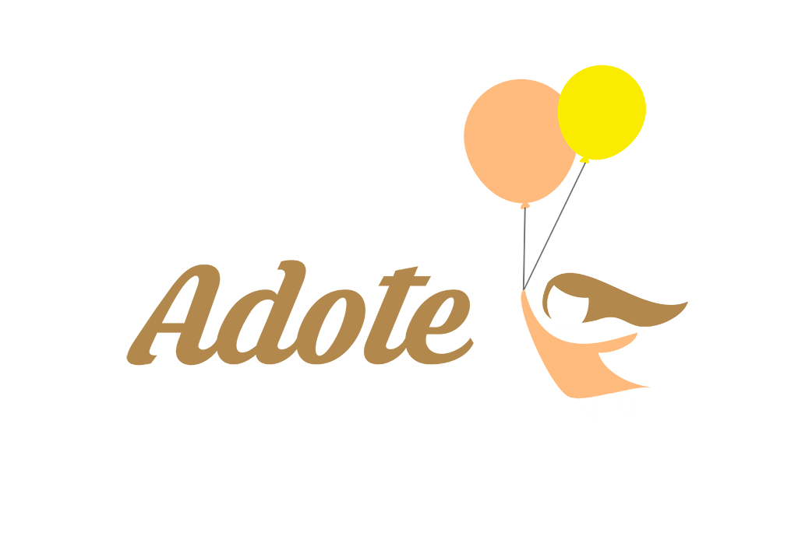
Resumo do sistema a ser implementado:

Criação de um sistema virtual que permita aos abrigos de crianças e adolescentes, orfanatos ou outras Instituições o cadastro das informações sobre as crianças e adolescentes que estão sob a guarda desses e aptas para serem adotadas. Deste modo, permitirá também que famílias legalmente aptas a serem pais adotivos recebam um resultado mais rápido sobre o perfil da criança desejada. Além disso, o sistema permitirá que pessoas que sonham em adotar uma criança, estejam mais informadas à respeito do processo de adoção e consigam agilizar a documentação para tal. O sistema proverá um guia para os “pais adotivos de primeira viagem”.

Contexto

Segundo uma pesquisa do Instituto de Pesquisas Econômicas Aplicadas (Ipea), no Brasil no ano de 2008, haviam cerca de 80.000 crianças e adolescentes vivendo em abrigos. Porem apenas cerca de 8.000 (10% dessas) estavam aptas a serem adotadas. Apesar de este fato sugerir que não existam números suficientes de pais pretendentes, não e verdade.

Segundo Benedito Rodrigues dos Santos, secretário-executivo do Conselho Nacional dos Direitos da Criança e do Adolescente (Conanda), o processo de adoção não é padronizado no país. O tempo que leva a partir de quando o(s) pai(s) pretendente(s) decidem adotar até a criança estar legalmente inserida na família, é em média, de 1 ano.

Além da burocracia, a falta de informações sobre a legalidade também afeta o processo de adoção. As famílias que decidem adotar geralmente não sabem quem deve procurar ou como tornar-se legalmente aptas. Mais ainda, a pouca disponibilidade de informações sobre as crianças que esperam por pais adotivos torna o caminho da adoção em uma estrada longa.

Motivação

Diante dos fatos apresentados, a ideia é desenvolver uma plataforma colaborativa onde poderão atuar como clientes os orfanatos e abrigos, os pais que desejam adotar, assim como os órgãos judiciários responsáveis pelas informações dos pais adotivos. O objetivo é unir esses perfis e aproximar as informações sobre eles para que o processo de adoção seja agilizado, fazendo com que alguns procedimentos que hoje são burocráticos, sejam encurtados.

Ainda existe a parte jurídica no processo em nosso País. Pensando nisso, o sistema também contará com um cadastro de novos pais adotivos, onde estes poderão preencher um formulário no qual será requerida a documentação necessária e enviado a um registro, onde a esfera jurídica poderá determinar apto ou não apenas analisando as amostras.

Requisitos funcionais

Nome | Descrição | Usuário(s)
Criar cadastro de crianças. | Existirá um registro para que as informações sobre as crianças aptas a adoção sejam armazenadas. | Usuário identificado como responsável por um orfanato ou abrigo infantil.
Atualizar dados sobre as crianças. | O orfanato poderá atualizar os dados sobre as crianças sobre a sua guarda. | Usuário identificado como responsável por um orfanato ou abrigo infantil.
Deletar dados sobre as crianças | O orfanato poderá deletar os dados referentes a alguma criança que, por algum motivo, não está mais apta para adoção ou tenha sido adotada. | Usuário identificado como responsável por um orfanato ou abrigo infantil.
Exibir informações sobre as crianças | Haverá uma apresentação de informações básicas à respeito das crianças. | Servirá para ambos
Visualizar candidatos a futuros pais adotivos. | Se uma família declarar interesse em alguma criança, ela será colocada na fila de preferencia para a criança. | Usuário identificado como responsável por um orfanato ou abrigo infantil.
Criação de novos perfis de pais candidatos. | Os futuros pais adotivos poderão preencher um formulário para que sejam habilitados a usar o sistema. | Usuário identificado como candidato a pai adotivo.
Criação de novos perfis de abrigos e orfanatos para que cadastrem suas crianças. | Os orfanatos e abrigos que não utilizam o sistema poderiam preencher um formulário, o qual reuniria as informações necessárias para inserir novas crianças no sistema. | Usuário identificado como novo usuário e abrigo ou orfanato interessado em cadastrar suas crianças.
Realizar busca com filtros | A busca sera permitida aos usuários já cadastrados como pais candidatos e legalizados. Eles poderão filtrar por características das crianças como idade ou sexo. | Usuário identificado como órgão jurídico.
Declarar Interesse sobre um perfil de uma criança encontrada. | Ao realizar uma busca, o usuário recebe algumas informações básicas a respeito da criança. Caso o perfil seja de acordo com o que a família deseja. Poderá declarar interesse na criança e assim o orfanato recebe a notificação. | Usuário identificado como família de pais adotivos.
Envio de informações à respeito de uma criança para a família interessada em adotá-la. | O orfanato que tiver uma criança a qual alguma família declarou interesse, deverá enviar os dados da criança e permitir a adoçao. | Usuário identificado como responsável por um orfanato ou abrigo.

Requisitos não funcionais

Nome | Descriçao
Linguagem de Programação utilizada | Para a implementação do sistema, sera utilizada a linguagem de Programação C++, sobre a qual trata a disciplina de Linguagem de Programação I.
Utilização de Framework para desenvolvimento web com c++.  Wt, C++. | Será utilizado o framework Wt (witty) para desenvolver a aplicação na web com C++.
Requisitos da Aplicação | Para a distribuição da aplicação, são necessários alguns requisitos:  - Wt framework – C++ Web Toolkit (http://www.webtoolkit.eu/wt)  - C++ Boost Libraries (http://www.boost.org/)  - Algum Servidor Web como Apache (Linux) ou IIS (Windows).

Desenvolvimento

Todo o projeto sera desenvolvido usando a linguagem de Programação C++. Estuda-se a possibilidade de criar uma interface com um servidor web que possuiria um banco de dados. O qual armazenaria os dados necessários para o funcionamento do sistema.

estruturas de dados

tad lista

A Lista Encadeada funciona bem para organizar, por exemplo, as crianças de um orfanato. A vantagem em usar o modo encadeado ao invés do sequencial é que, o sistema apenas alocaria memoria do computador quando fosse preciso cadastrar uma nova criança. Isto evita desperdício de memoria.

Tad FILA

A Fila determinaria qual família declarou interesse primeiro do que outra a uma mesma criança. Para que, quando orfanato fosse dar uma resposta, esta seria enviada com prioridade para uma família. A Fila oferece este recurso.

Operação de ordenação

Quando o usuário decide filtrar os dados pesquisados, seria realizada uma ordenação para que os dados sejam apresentados de acordo com a prioridade que o usuário definiu.
Diante da ideia de apresentar resultados de busca aplicados a filtros, existe a possibilidade de precisar ordenar dados muito grandes ou muito pequenos. Portanto, um algoritmo eficiente para ordenação pode ser o mergeSort, o qual usa a estrategia divisão e conquista para ordenar os dados, e sua complexidade de tempo de execução e n log n.

buscas

Na área de pesquisa, o sistema realizaria uma busca sequencial dentro dos dados do registro de crianças, para decidir se existem crianças com o perfil buscado cadastradas. O motivo de utilizar este tipo de busca e que os dados não estão ordenados em primeiro momento.

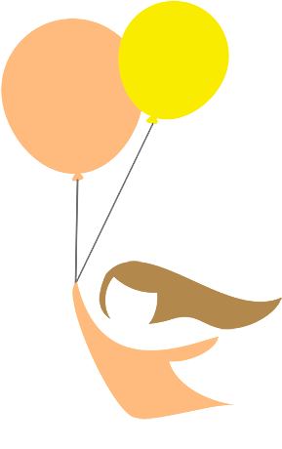

Projeto Adote
Desenvolvimento de Projeto
Estrutura de Dados Básicas I
Linguagem de Programação I

Paulo Sergio Silva de Mendonça
Universidade Federal do Rio Grande do Norte

